**TUGAS MODUL PRAKTIKUM 6**



**Disusun oleh :**

**Anne Audistya Fernanda**

**140810180059**

**Kelas A**

**PROGRAM STUDI S1 TEKNIK INFORMATIKA**

**FAKULTAS MATEMATIKA DAN ILMU PENGETAHUAN ALAM**

**UNIVERSITAS PADJADJARAN**

**2020**

**Tugas**

1. Dengan menggunakan undirected graph dan adjacency matrix berikut, buatlah koding programmnya menggunakan bahasa C++.

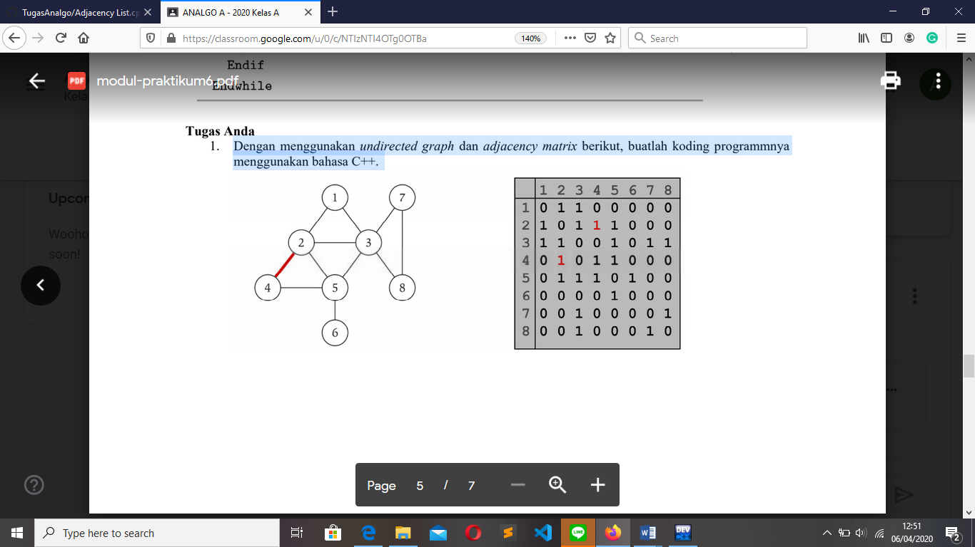

1. Sourcecode

/*

Nama : Anne Audistya Fernanda

NPM : 140810180059

Kelas: A

Deskripsi : Program Adjacency Matrix

*/

#include <iostream>

#include <cstdlib>

using namespace std;

#define MAX 20

class AdjacencyMatrix

{

private:

int n;

int **adj;

bool *visited;

public:

AdjacencyMatrix(int n)

{

this->n = n;

visited = new bool [n];

adj = new int* [n];

for (int i = 0; i < n; i++)

{

adj[i] = new int [n];

for(int j = 0; j < n; j++)

{

adj[i][j] = 0;

}

}

}

// Menambahkan edge ke graf

void add_edge(int origin, int destin)

{

if( origin > n || destin > n || origin < 0 || destin < 0)

{

cout<<"Invalid edge!\n";

}

else

{

adj[origin - 1][destin - 1] = 1;

}

}

// Mencetak graf

void display()

{

int i,j;

for(i = 0;i < n;i++)

{

for(j = 0; j < n; j++)

cout<<adj[i][j]<<" ";

cout<<endl;

}

}

};

// Main

int main()

{

int nodes, max_edges, origin, destin;

cout<<"Enter number of nodes: ";

cin>>nodes;

AdjacencyMatrix am(nodes);

max_edges = nodes * (nodes - 1);

for (int i = 0; i < max_edges; i++)

{

cout<<"Enter edge (-1 -1 to exit): ";

cin>>origin>>destin;

if((origin == -1) && (destin == -1))

break;

am.add_edge(origin, destin);

}

am.display();

return 0;

}

1. Screenshot

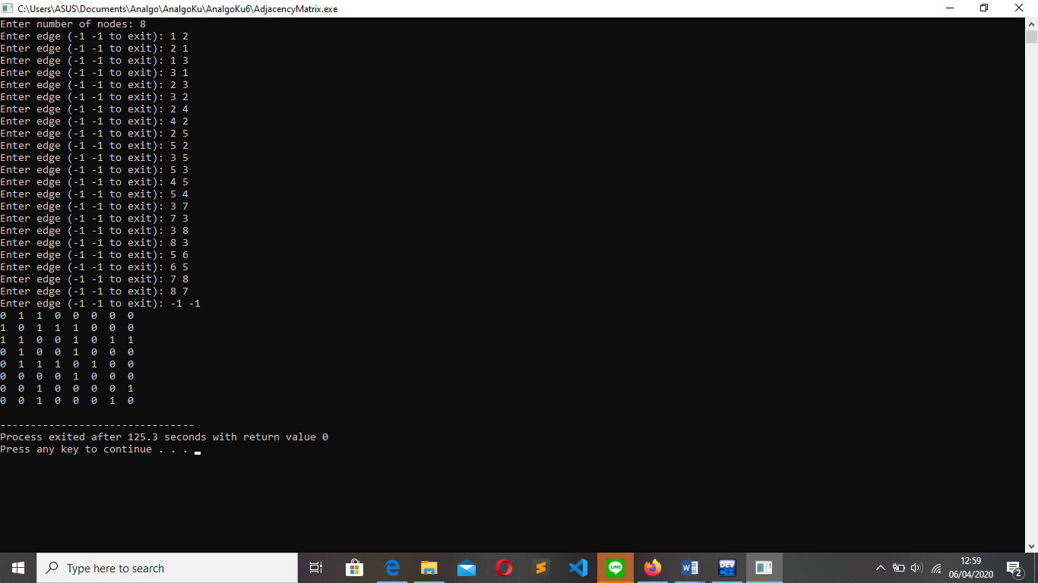

1. Dengan menggunakan undirected graph dan representasi adjacency list, buatlah koding programmnya menggunakan bahasa C++.

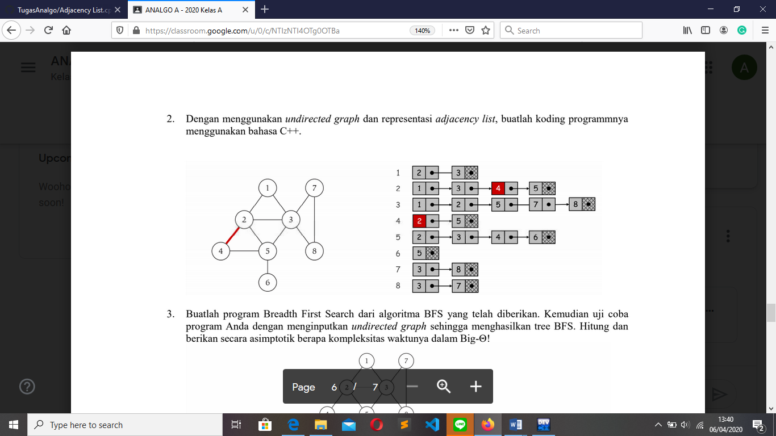

1. Sourcecode

/*

Nama : Anne Audistya Fernanda

NPM : 140810180059

Kelas: A

Deskripsi : Program Adjacency List

*/

#include <iostream>

#include <cstdlib>

using namespace std;

struct AdjListNode

{

int dest;

struct AdjListNode* next;

};

// Adjacency List

struct AdjList

{

struct AdjListNode *head;

};

// Class Graph

class Graph

{

private:

int V;

struct AdjList* array;

public:

Graph(int V)

{

this->V = V;

array = new AdjList [V];

for (int i = 0; i < V; ++i)

array[i].head = NULL;

}

// Creating New Adjacency List Node

AdjListNode* newAdjListNode(int dest)

{

AdjListNode* newNode = new AdjListNode;

newNode->dest = dest;

newNode->next = NULL;

return newNode;

}

// Adding Edge to Graph

void addEdge(int src, int dest)

{

AdjListNode* newNode = newAdjListNode(dest);

newNode->next = array[src].head;

array[src].head = newNode;

newNode = newAdjListNode(src);

newNode->next = array[dest].head;

array[dest].head = newNode;

}

//Print the graph

void printGraph()

{

int v;

for (v = 1; v <= V; ++v)

{

AdjListNode* pCrawl = array[v].head;

cout<<"\n Adjacency list of vertex "<<v<<"\n head ";

while (pCrawl)

{

cout<<"-> "<<pCrawl->dest;

pCrawl = pCrawl->next;

}

cout<<endl;

}

}

};

// Main

int main()

{

Graph gh(8);

gh.addEdge(1, 2);

gh.addEdge(1, 3);

gh.addEdge(2, 4);

gh.addEdge(2, 5);

gh.addEdge(2, 3);

gh.addEdge(3, 7);

gh.addEdge(3, 8);

gh.addEdge(4, 5);

gh.addEdge(5, 3);

gh.addEdge(5, 6);

gh.addEdge(7, 8);

// print the adjacency list representation of the above graph

gh.printGraph();

return 0;

}

1. Screenshot

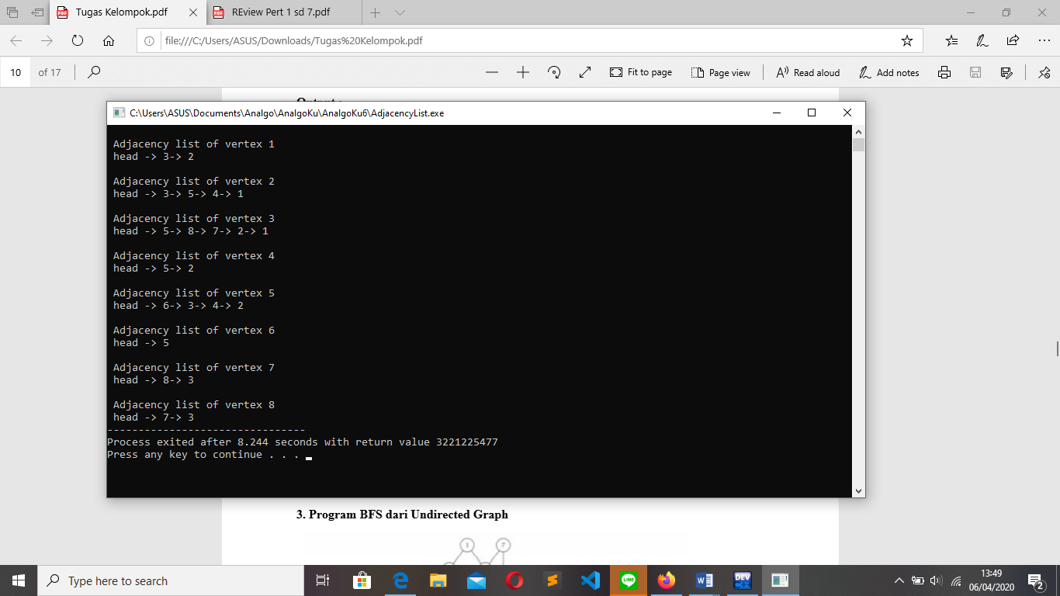

1. Buatlah program Breadth First Search dari algoritma BFS yang telah diberikan. Kemudian uji coba program Anda dengan menginputkan undirected graph sehingga menghasilkan tree BFS. Hitung dan berikan secara asimptotik berapa kompleksitas waktunya dalam Big-Θ!

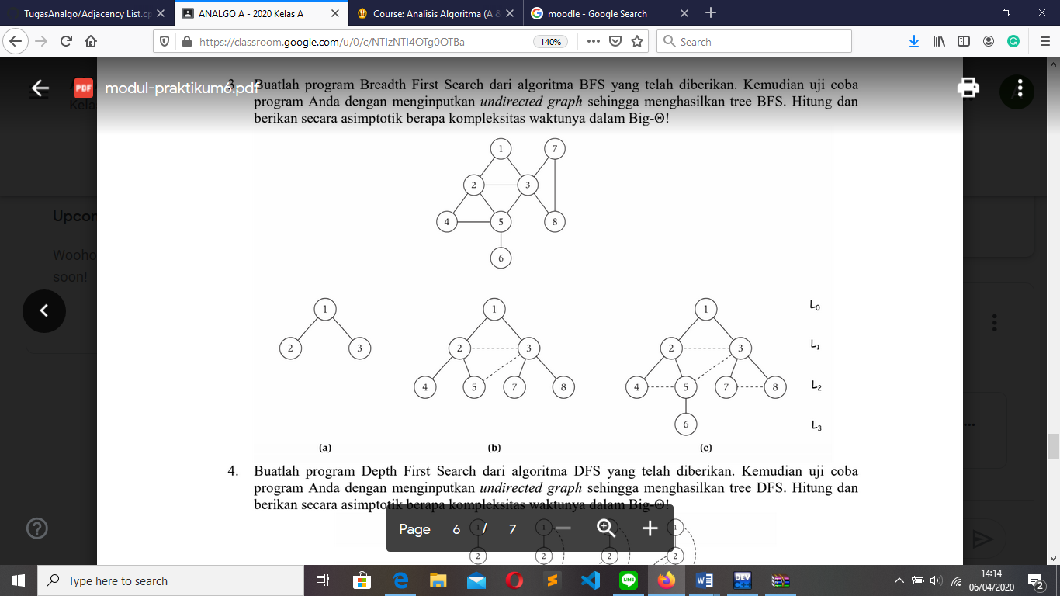

1. Sourcecode

/*

Nama : Anne Audistya Fernanda

NPM : 140810180059

Kelas: A

Deskripsi : Program Breadth First Search

*/

// Program to print BFS traversal from a given

// source vertex. BFS(int s) traverses vertices

// reachable from s.

#include<iostream>

#include <list>

using namespace std;

// This class represents a directed graph using

// adjacency list representation

class Graph

{

int V; // No. of vertices

// Pointer to an array containing adjacency

// lists

list<int> *adj;

public:

Graph(int V); // Constructor

// function to add an edge to graph

void addEdge(int v, int w);

// prints BFS traversal from a given source s

void BFS(int s);

};

Graph::Graph(int V)

{

this->V = V;

adj = new list<int>[V];

}

void Graph::addEdge(int v, int w)

{

adj[v].push_back(w); // Add w to v’s list.

}

void Graph::BFS(int s)

{

// Mark all the vertices as not visited

bool *visited = new bool[V];

for(int i = 0; i < V; i++)

visited[i] = false;

// Create a queue for BFS

list<int> queue;

// Mark the current node as visited and enqueue it

visited[s] = true;

queue.push_back(s);

// 'i' will be used to get all adjacent

// vertices of a vertex

list<int>::iterator i;

while(!queue.empty())

{

// Dequeue a vertex from queue and print it

s = queue.front();

cout << s << " ";

queue.pop_front();

// Get all adjacent vertices of the dequeued

// vertex s. If a adjacent has not been visited,

// then mark it visited and enqueue it

for (i = adj[s].begin(); i != adj[s].end(); ++i)

{

if (!visited[*i])

{

visited[*i] = true;

queue.push_back(*i);

}

}

}

}

// Driver program to test methods of graph class

int main()

{

// Create a graph given in the above diagram

Graph g(8);

g.addEdge(1, 2);

g.addEdge(1, 3);

g.addEdge(2, 4);

g.addEdge(2, 5);

g.addEdge(2, 3);

g.addEdge(3, 7);

g.addEdge(3, 8);

g.addEdge(4, 5);

g.addEdge(5, 3);

g.addEdge(5, 6);

g.addEdge(7, 8);

cout << "Following is Breadth First Traversal "

<< "(starting from vertex 1) \n";

g.BFS(1);

return 0;

}

1. Screenshot

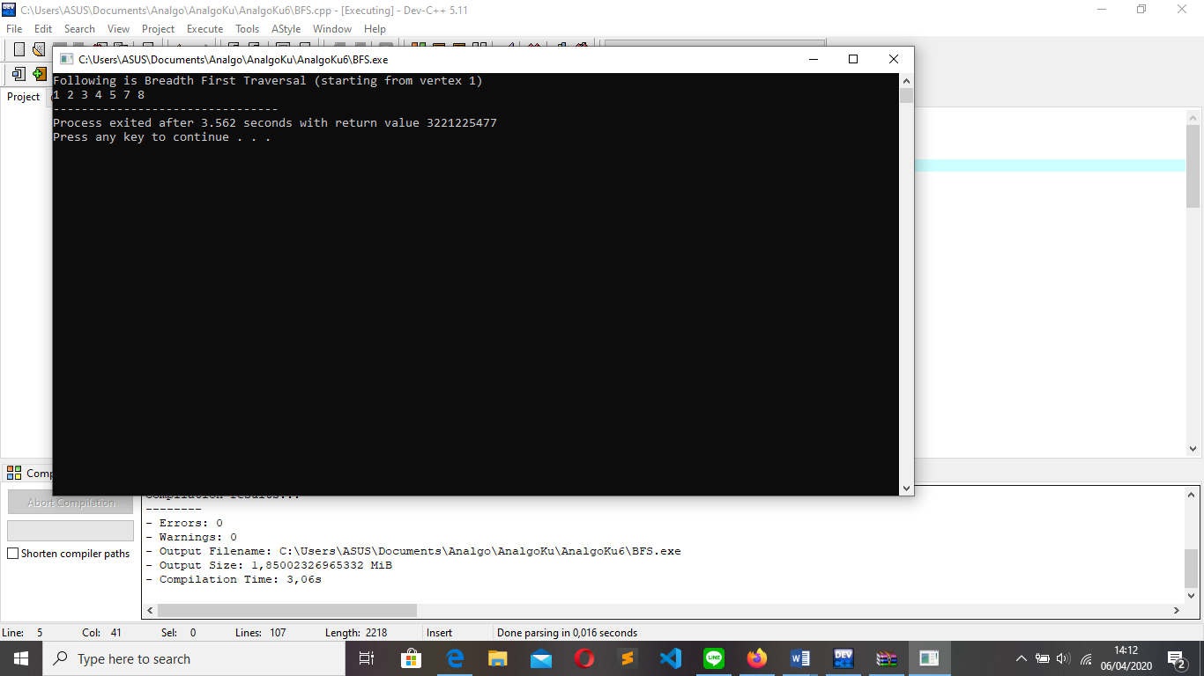

1. Kompleksitas Waktu

Karena Big-O dari BFS adalah O(|V| + |E| ) dimana V itu jumlah vector dan E itu adalah jumlah edges maka Big-O = O(n) dimana n = v+e

Maka dari itu Big-Ө nya adalah Ө(n).

1. Buatlah program Depth First Search dari algoritma DFS yang telah diberikan. Kemudian uji coba program Anda dengan menginputkan undirected graph sehingga menghasilkan tree DFS. Hitung dan berikan secara asimptotik berapa kompleksitas waktunya dalam Big-Θ!
2. Sourcecode

/*

Nama : Anne Audistya Fernanda

NPM : 140810180059

Kelas: A

Deskripsi : Program Depth First Search

*/

#include<iostream>

#include<list>

using namespace std;

// Graph class merepresentasikan graf berarah menggunakan representasi adjacency list

class Graph

{

int V; // No. simpul

// Pointer ke array yang memiliki adjacency lists

list<int> *adj;

// Fungsi rekursif yang digunakan DFS

void DFSUtil(int v, bool visited[]);

public:

Graph(int V); // Constructor

// fungsi untuk menambah tepian ke graf

void addEdge(int v, int w);

// DFS traversal dari simpul yang terjangkau dari v

void DFS(int v);

};

Graph::Graph(int V)

{

this->V = V;

adj = new list<int>[V];

}

void Graph::addEdge(int v, int w)

{

adj[v].push_back(w); // Menambah w ke list v.

}

void Graph::DFSUtil(int v, bool visited[])

{

// Menandakan node bersangkutan sudah dikunjungi lalu cetak

visited[v] = true;

cout << v << " ";

// Ulang simpul berdekatan ke node ini

list<int>::iterator i;

for (i = adj[v].begin(); i != adj[v].end(); ++i)

if (!visited[*i])

DFSUtil(*i, visited);

}

// DFS traversal dari simpul terjangkau dari v.

// Menggunakan rekursif DFSUtil()

void Graph::DFS(int v)

{

// Menandakan semua simpul belum dikunjungi

bool *visited = new bool[V];

for (int i = 0; i < V; i++)

visited[i] = false;

// Memanggil fungsi rekursif pembantu untuk mencetak DFS traversal

DFSUtil(v, visited);

}

int main()

{

// Membuat graf di diagram

Graph g(8);

g.addEdge(1, 2);

g.addEdge(1, 3);

g.addEdge(2, 5);

g.addEdge(2, 4);

g.addEdge(5, 6);

g.addEdge(3, 7);

g.addEdge(3, 8);

g.addEdge(7, 8);

cout << "Following is Depth First Traversal"

"(starting from vertex 1) \n";

g.DFS(1);

return 0;

}

1. Screenshot

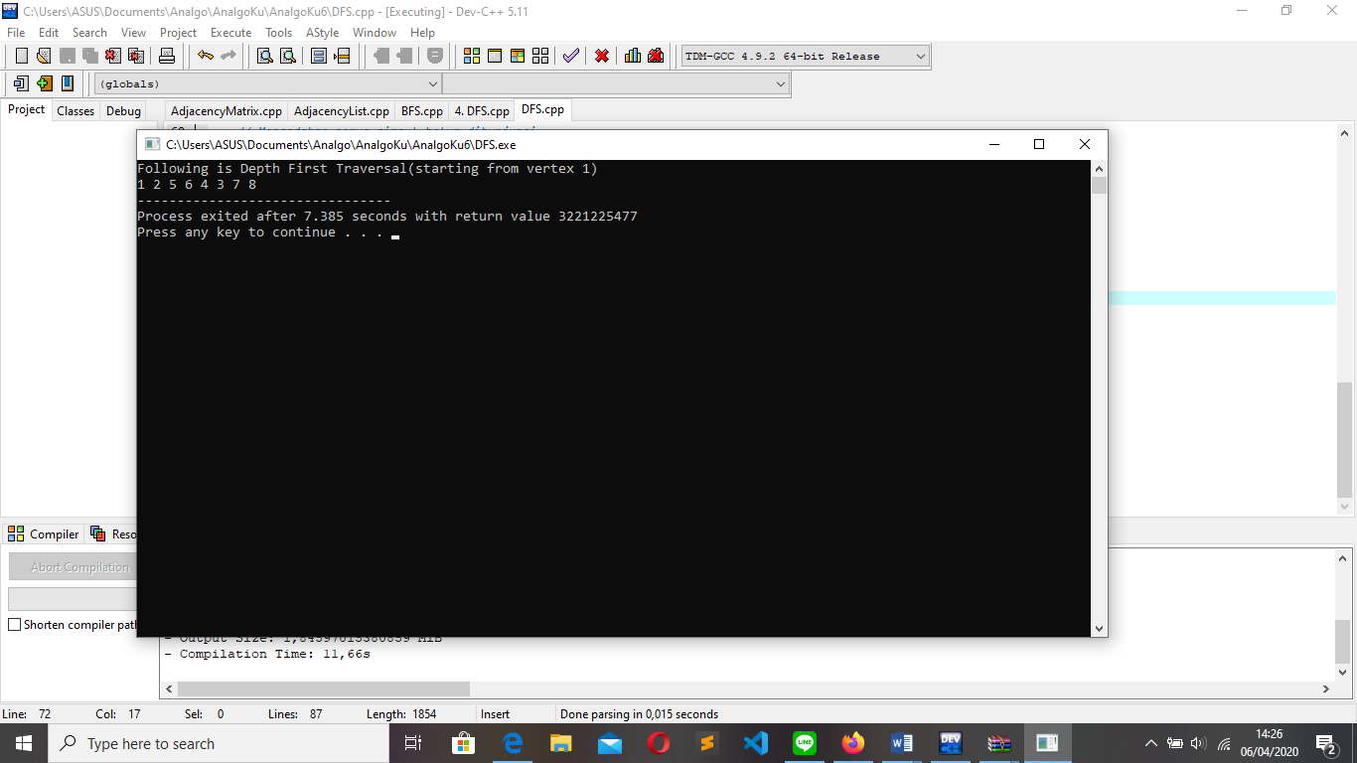

1. Kompleksitas Waktu

Kompleksitas ruang algoritma DFS adalah O(bm), karena kita hanya hanya perlu menyimpan satu buah lintasan tunggal dari akar sampai daun, ditambah dengan simpul-simpul saudara kandungnya yang belum dikembangkan